ISTRAŽIVAČKI RAD
Tema: Putujući nizinskim krajevima

Vrijeme izrade: od 12.4.2021. do 26.4.2021.
Ime i prezime: _______________________

Svečana ženska nošnja bizovačkog kraja toliko je karakteristična da se već na prvi pogled može prepoznati. Pronađi nešto o njoj i opiši ju.
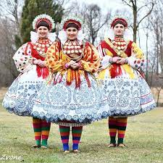

Kopački rit se još naziva i „Srce Dunava“
Navedi neke zanimljivosti o Kopačkom ritu.
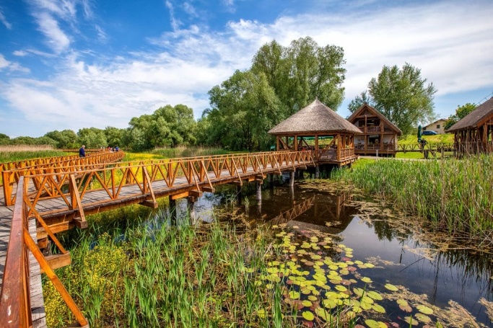

Istražujući Kopački rit i navedi koje životinje i biljke obitavaju na tom području.
ŽIVOTINJE

BILJKE

Postoji zanimljivost o izrazu KNEDL SAT. Pronađi na što se to odnosi.

Pojedina mjesta nizinskih krajeva poznata su po izradi licitarskih srca. Napiši ukratko neke zanimljivosti o tome, a onda osmisli i oslikaj svoje licitarsko srce.

Područje Slavonije također je poznato i po BEĆARCU.
Što je zapravo BEĆARAC?

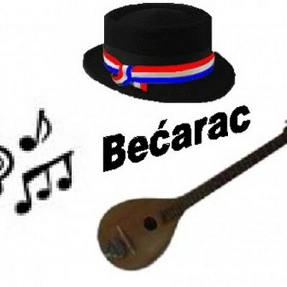

Jedan od najprepoznatljivijih simbola Slavonije, Baranje i Srijema, značajan i za izricanje šokačkog identiteta je i ŠOKAČKO KOLO.
Pronađi tekst nekog šokačkog kola i zapiši ga. Poslušaj ga, bit će ti zanimljivo, a na satu ćemo pokušati i otplesati! Ako nema dovoljno mjesta za sve stihove, nema veze.

Od ribe, u nizinskim krajevima najčešće se uzgajaju…..
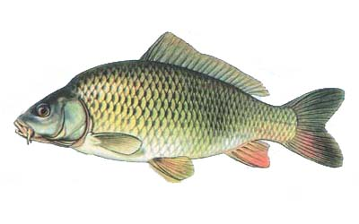
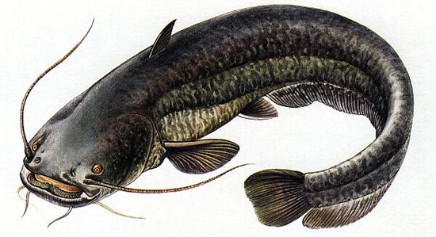

Vukovar je poznat po jednom dvorcu…istraži kojem…
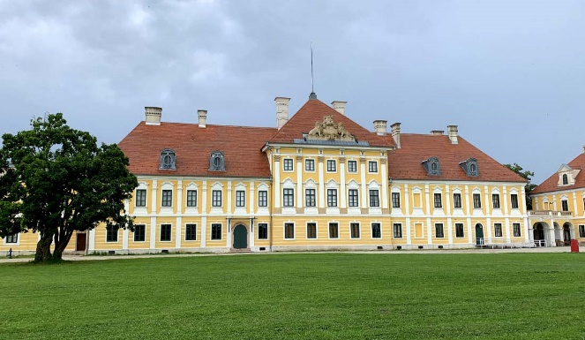

Razvoj zdravstvenog turizma zahvaljujući Specijalnoj bolnici Naftalan – VAŽNOST NAFTALANA!

